UAB „Vilniaus mokslo ir inovacijų centras“

Popieriaus antrinių žaliavų perdirbimas

Katilinės g. 3, Karlų k., Visaginas

2017 m.

Turinys
I. INFORMACIJA APIE PLANUOJAMOS ŪKINĖS VEIKLOS ORGANIZATORIŲ (UŽSAKOVĄ) 6
1. Planuojamos ūkinės veiklos organizatoriaus (užsakovo) kontaktiniai duomenys (vardas, pavardė; įmonės pavadinimas; adresas, telefonas, faksas, el. paštas). 6
2. Tais atvejais, kai informaciją atrankai teikia planuojamos ūkinės veiklos organizatoriaus (užsakovo) pasitelktas konsultantas, papildomai pateikiami planuojamos ūkinės veiklos poveikio aplinkai vertinimo dokumento rengėjo kontaktiniai duomenys (vardas, pavardė; įmonės pavadinimas; adresas, telefonas, faksas, el. paštas). 6
II. PLANUOJAMOS ŪKINĖS VEIKLOS APRAŠYMAS 7
3. Planuojamos ūkinės veiklos pavadinimas, nurodant kurį(-iuos) Lietuvos Respublikos planuojamos ūkinės veiklos poveikio aplinkai vertinimo įstatymo 2 priedo planuojamos ūkinės veiklos, kuriai turi būti atliekama atranka dėl poveikio aplinkai vertinimo, rūšių sąrašo punktą(-us) atitinka planuojama ūkinė veikla arba nurodant, kad atranka atliekama vadovaujantis Lietuvos Respublikos planuojamos ūkinės veiklos poveikio aplinkai vertinimo įstatymo 3 straipsnio 3 dalimi, nurodomas atsakingos institucijos raštas (data, Nr.), kad privaloma atranka. 7
4. Planuojamos ūkinės veiklos fizinės charakteristikos: žemės sklypo plotas ir planuojama jo naudojimo paskirtis ir būdas (būdai), funkcinės zonos, planuojamas užstatymo plotas, numatomi statiniai, įrenginiai ir jų paskirtys, numatomi įrengti giluminiai gręžiniai, kurių gylis viršija 300 m, numatomi griovimo darbai, reikalinga inžinerinė infrastruktūra (pvz. inžineriniai tinklai (vandentiekio, nuotekų šalinimo, šilumos, energijos ir kt.) susisiekimo komunikacijos). 7
5. Planuojamos ūkinės veiklos pobūdis: produkcija, technologijos ir pajėgumai (planuojant esamos veiklos plėtrą nurodyti ir vykdomos veiklos technologijas ir pajėgumus). 7
6. Žaliavų naudojimas; cheminių medžiagų ir preparatų (mišinių) naudojimas, įskaitant ir pavojingų cheminių medžiagų ir preparatų naudojimą (nurodant jų pavojingumo klasę ir kategoriją); radioaktyviųjų medžiagų naudojimas; pavojingų (nurodant pavojingų atliekų technologinius srautus) ir nepavojingų atliekų (nurodant atliekų susidarymo šaltinį arba atliekų tipą) naudojimas; planuojamos ūkinės veiklos metu numatomas naudoti ir laikyti tokių žaliavų ir medžiagų preliminarus kiekis. 10
7. Gamtos išteklių (natūralių gamtos komponentų), visų pirma vandens, žemės, dirvožemio, biologinės įvairovės naudojimo mastas ir regeneracinis pajėgumas (atsistatymas). 12
8. Energijos išteklių naudojimo mastas, nurodant kuro rūšį. 12
9. Pavojingų, nepavojingų ir radioaktyviųjų atliekų susidarymas, nurodant, atliekų susidarymo vietą, kokios atliekos susidaro (atliekų susidarymo šaltinis arba atliekų tipas), preliminarų jų kiekį, jų tvarkymo veiklos rūšis. 12
10. Nuotekų susidarymas, preliminarus jų kiekis, jų tvarkymas. 12
11. Cheminės taršos susidarymas (oro, dirvožemio, vandens teršalų, nuosėdų susidarymas, preliminarus jų kiekis) ir jos prevencija. 12
12. Fizikinės taršos susidarymas (triukšmas, vibracija, šviesa, šiluma, jonizuojančioji ir nejonizuojančioji (elektromagnetinė) spinduliuotė) ir jos prevencija. 13
13. Biologinės taršos susidarymas (pvz., patogeniniai mikroorganizmai, parazitiniai organizmai) ir jos prevencija. 13
14. Planuojamos ūkinės veiklos pažeidžiamumo rizika dėl ekstremaliųjų įvykių (pvz., gaisrų, didelių avarijų, nelaimių (pvz., potvynių, jūros lygio kilimo, žemės drebėjimų)) ir (arba) susidariusių ekstremaliųjų situacijų, įskaitant tas, kurias gali lemti klimato kaita; ekstremalių įvykių ir ekstremalių situacijų tikimybė ir jų prevencija. 13
15. Planuojamos ūkinės veiklos rizika žmonių sveikatai (pvz., dėl vandens ar oro užterštumo). 14
16. Planuojamos ūkinės veiklos sąveika su kita vykdoma ūkine veikla ir (arba) pagal teisės aktų reikalavimus patvirtinta ūkinės veiklos (pvz., pramonės, žemės ūkio) plėtra gretimose teritorijose (pagal patvirtintus teritorijų planavimo dokumentus). 14
17. Veiklos vykdymo terminai ir eiliškumas, numatomas eksploatacijos laikas. 14
III. PLANUOJAMOS ŪKINĖS VEIKLOS VIETA 15
18. Planuojamos ūkinės veiklos vieta (adresas) pagal administracinius teritorinius vienetus, jų dalis ir gyvenamąsias vietoves (apskritis, savivaldybė, seniūnija, miestas, miestelis, kaimas, viensėdis, gatvė); teritorijos, kurioje planuojama ūkinė veikla, žemėlapis su gretimybėmis ne senesnis kaip 3 metų (ortofoto ar kitame žemėlapyje, kitose grafinės informacijos pateikimo priemonėse apibrėžta planuojama teritorija, planų mastelis pasirenkamas atsižvelgiant į planuojamos teritorijos ir teritorijos, kurią planuojama ūkinė veikla gali paveikti, dydžius); informacija apie teisę valdyti, naudoti ar disponuoti planuojamos teritorijos žemės sklypą (privati, savivaldybės ar valstybinė nuosavybė, sutartinė nuoma); žemės sklypo planas, jei parengtas. 15
19. Planuojamos ūkinės veiklos sklypo ir gretimų žemės sklypų ar teritorijų funkcinis zonavimas ir teritorijos naudojimo reglamentas (pagrindinė žemės naudojimo paskirtis ir būdas (būdai), nustatytos specialiosios žemės naudojimo sąlygos, vyraujančių statinių ar jų grupių paskirtis) pagal patvirtintus teritorijų planavimo dokumentus. Informacija apie vietovės infrastruktūrą, urbanizuotas teritorijas (gyvenamąsias, pramonines, rekreacines, visuomeninės paskirties), esamus statinius ir šių teritorijų ir (ar) statinių atstumus nuo planuojamos ūkinės veiklos vietos (objekto ar sklypo, kai toks suformuotas, ribos). 16
20. Informacija apie eksploatuojamus ir išžvalgytus žemės gelmių telkinių išteklius (naudingas iškasenas, gėlo ir mineralinio vandens vandenvietes), įskaitant dirvožemį; geologinius procesus ir reiškinius (pvz., erozija, sufozija, karstas, nuošliaužos), geotopus, kurių duomenys kaupiami GEOLIS (geologijos informacijos sistema) duomenų bazėje (https://epaslaugos.am.lt/) 17
21. Informacija apie kraštovaizdį, gamtinį karkasą, vietovės reljefą, vadovautis Europos kraštovaizdžio konvencijos, Europos Tarybos ministrų komiteto 2008 m. rekomendacijomis CM/Rec (2008-02-06)3 valstybėms narėms dėl Europos kraštovaizdžio konvencijos įgyvendinimo gairių nuostatomis, Lietuvos kraštovaizdžio politikos krypčių aprašu (http:www.am.lt/VI/index.php#a/12929) ir Lietuvos Respublikos kraštovaizdžio erdvinės struktūros įvairovės ir jos tipų identifikavimo studija (http://www.am.lt/VI/article.php3?article_id=13398), kurioje vertingiausios estetiniu požiūriu Lietuvos kraštovaizdžio vizualinės struktūros išskirtos studijoje pateiktame Lietuvos kraštovaizdžio vizualinės struktūros žemėlapyje ir pažymėtos indeksais V3H3, V2H3, V3H2, V2H2, V3H1, V1H3, jų vizualinis dominantiškumas yra a, b, c. 21
22. Informacija apie saugomas teritorijas (pvz., draustiniai, parkai ir kt.), įskaitant Europos ekologinio tinklo „Natura 2000“ teritorijas, kurios registruojamos STK (Saugomų teritorijų valstybės kadastras) duomenų bazėje (http://stk.vstt.lt) ir šių teritorijų atstumus nuo planuojamos ūkinės veiklos vietos (objekto ar sklypo, kai toks suformuotas, ribos). Pridedama Valstybinės saugomų teritorijos tarnybos prie Aplinkos ministerijos Poveikio reikšmingumo „Natura 2000“ teritorijoms išvada, jeigu tokia išvada reikalinga pagal teisės aktų reikalavimus. 26
23. Informacija apie biotopus – miškus, jų paskirtį ir apsaugos režimą; pievas, pelkes, vandens telkinius ir jų apsaugos zonas, juostas, jūros aplinką ir kt.; biotopų buveinėse esančias saugomas rūšis, jų augavietes ir radavietes, kurių informacija kaupiama SRIS (saugomų rūšių informacinė sistema) duomenų bazėje (https://epaslaugos.am.lt/), jų atstumą nuo planuojamos ūkinės veiklos vietos (objekto ar sklypo, kai toks suformuotas, ribos) ir biotopų buferinį pajėgumą (biotopų atsparumo pajėgumas). 26
24. Informacija apie jautrias aplinkos apsaugos požiūriu teritorijas – vandens pakrančių zonas, potvynių zonas, karstinį regioną, gėlo ir mineralinio vandens vandenvietes, jų apsaugos zonas ir juostas ir pan. 27
25. Informacija apie teritorijos taršą praeityje (teritorijos, kuriose jau buvo nesilaikoma projektui taikomų aplinkos kokybės normų), jei tokie duomenys turimi. 28
26. Informacija apie tankiai apgyvendintas teritorijas ir jų atstumą nuo planuojamos ūkinės veiklos vietos (objekto ar sklypo, kai toks suformuotas, ribos). 29
27. Informacija apie vietovėje esančias nekilnojamąsias kultūros vertybes, kurios registruotos Kultūros vertybių registre (http://kvr.kpd.lt/heritage), ir jų atstumą nuo planuojamos ūkinės veiklos vietos (objekto ar sklypo, kai toks suformuotas, ribos). 30
IV. GALIMO POVEIKIO APLINKAI RŪŠIS IR APIBŪDINIMAS 31
28. Galimas reikšmingas poveikis aplinkos veiksniams, atsižvelgiant į dydį ir erdvinį mastą (pvz., geografinę vietovę ir gyventojų, kuriems gali būti daromas poveikis, skaičių); pobūdį (pvz., teigiamas ar neigiamas, tiesioginis ar netiesioginis, sąveikaujantis, trumpalaikis, vidutinės trukmės, ilgalaikis); poveikio intensyvumą ir sudėtingumą (pvz., poveikis intensyvės tik paukščių migracijos metu); poveikio tikimybę (pvz., tikėtinas tik avarijų metu); tikėtiną poveikio pradžią, trukmę, dažnumą ir grįžtamumą (pvz., poveikis bus tik statybos metu, lietaus vandens išleidimas gali padidinti upės vandens debitą, užlieti žuvų nerštavietes, sukelti eroziją, nuošliaužas); bendrą poveikį su kita vykdoma ūkine veikla ir (arba) pagal teisės aktų reikalavimus patvirtinta ūkinės veiklos plėtra gretimose teritorijose (pvz., kelių veiklos rūšių vandens naudojimas iš vieno vandens šaltinio gali sumažinti vandens debitą, sutrikdyti vandens gyvūnijos mitybos grandinę ar visą ekologinę pusiausvyrą, sumažinti ištirpusio vandenyje deguonies kiekį); galimybę veiksmingai sumažinti poveikį: 31
28.1. poveikis gyventojams ir visuomenės sveikatai, įskaitant galimą neigiamą poveikį gyvenamajai, rekreacinei, visuomeninei aplinkai, gyventojų saugai ir visuomenės sveikatai dėl fizikinės, cheminės, biologinės taršos (atsižvelgiant į foninį užterštumą) ir kvapų (pvz., vykdant veiklą, susidarys didelis oro teršalų kiekis dėl kuro naudojimo, padidėjusio transporto srauto, gamybos proceso ypatumų, statybų metu ir pan.); galimą poveikį vietos darbo rinkai ir vietovės gyventojų demografijai; 31
28.2. poveikis biologinei įvairovei, įskaitant galimą poveikį natūralioms buveinėms dėl jų užstatymo ar suskaidymo, hidrologinio režimo pokyčio, želdinių sunaikinimo ir pan.; galimas natūralių buveinių tipų plotų sumažėjimas, saugomų rūšių, jų augaviečių ir radaviečių išnykimas ar pažeidimas, galimas neigiamas poveikis gyvūnų maitinimuisi, migracijai, veisimuisi ar žiemojimui; 31
28.3. poveikis žemei ir dirvožemiui, pavyzdžiui, dėl numatomų didelės apimties žemės darbų (pvz., kalvų nukasimas, vandens telkinių gilinimas ar upių vagų tiesinimas); gausaus gamtos išteklių naudojimo; pagrindinės tikslinės žemės paskirties pakeitimo; 32
28.4. poveikis vandeniui, pakrančių zonoms, jūrų aplinkai (pvz., paviršinio ir požeminio vandens kokybei, hidrologiniam režimui, žvejybai, navigacijai, rekreacijai); 32
28.5. poveikis orui ir vietovės meteorologinėms sąlygoms (pvz., aplinkos oro kokybei, mikroklimatui); 32
28.6. poveikis kraštovaizdžiui, pasižyminčiam estetinėmis, nekilnojamosiomis kultūros ar kitomis vertybėmis, rekreaciniais ištekliais, ypač vizualinis, įskaitant poveikį dėl reljefo formų keitimo (pažeminimas, paaukštinimas, lyginimas); 32
28.7. poveikis materialinėms vertybėms (pvz., nekilnojamojo turto (žemės, statinių) paėmimas, poveikis statiniams dėl veiklos sukeliamo triukšmo, vibracijos, numatomi apribojimai nekilnojamajam turtui); 32
28.8. poveikis kultūros paveldui, (pvz., dėl veiklos sukeliamo triukšmo, vibracijos, šviesos, šilumos, spinduliuotės). 32
29. Galimas reikšmingas poveikis 28 punkte nurodytų veiksnių sąveikai. 33
30. Galimas reikšmingas poveikis 28 punkte nurodytiems veiksniams, kurį lemia planuojamos ūkinės veiklos pažeidžiamumo rizika dėl ekstremaliųjų įvykių (pvz., didelių avarijų) ir (arba) ekstremaliųjų situacijų (nelaimių). 33
31. Galimas reikšmingas tarpvalstybinis poveikis. 33
32. Planuojamos ūkinės veiklos charakteristikos ir (arba) priemonės, kurių numatoma imtis siekiant išvengti bet kokio reikšmingo neigiamo poveikio arba užkirsti jam kelią. 33

I. INFORMACIJA APIE PLANUOJAMOS ŪKINĖS VEIKLOS ORGANIZATORIŲ (UŽSAKOVĄ)

1. Planuojamos ūkinės veiklos organizatoriaus (užsakovo) kontaktiniai duomenys (vardas, pavardė; įmonės pavadinimas; adresas, telefonas, faksas, el. paštas).
UAB „Vilniaus mokslo ir inovacijų centras", Inga Baronienė Tel. +37065788187 El. p. info@vmic.lt, adresas Subačiaus g. 1-10, Vilnius.

2. Tais atvejais, kai informaciją atrankai teikia planuojamos ūkinės veiklos organizatoriaus (užsakovo) pasitelktas konsultantas, papildomai pateikiami planuojamos ūkinės veiklos poveikio aplinkai vertinimo dokumento rengėjo kontaktiniai duomenys (vardas, pavardė; įmonės pavadinimas; adresas, telefonas, faksas, el. paštas).
UAB „Vilniaus mokslo ir inovacijų centras", Inga Baronienė Tel. +37065788187 El. p. info@vmic.lt, adresas Subačiaus g. 1-10, Vilnius.

II. PLANUOJAMOS ŪKINĖS VEIKLOS APRAŠYMAS

3. Planuojamos ūkinės veiklos pavadinimas, nurodant kurį(-iuos) Lietuvos Respublikos planuojamos ūkinės veiklos poveikio aplinkai vertinimo įstatymo 2 priedo planuojamos ūkinės veiklos, kuriai turi būti atliekama atranka dėl poveikio aplinkai vertinimo, rūšių sąrašo punktą(-us) atitinka planuojama ūkinė veikla arba nurodant, kad atranka atliekama vadovaujantis Lietuvos Respublikos planuojamos ūkinės veiklos poveikio aplinkai vertinimo įstatymo 3 straipsnio 3 dalimi, nurodomas atsakingos institucijos raštas (data, Nr.), kad privaloma atranka.
Planuojama ūkinė veikla (toliau - PŪV) – popieriaus antrinių žaliavų perdirbimas.
Planuojama ūkinė veikla atitinka Lietuvos Respublikos planuojamos ūkinės veiklos poveikio aplinkai vertinimo įstatymo:
- 2 priedo 11.5 punktą „nepavojingųjų atliekų laikymas, įskaitant jų paruošimą naudoti, išskyrus paruošimą naudoti pakartotinai, arba šalinti, kai vienu metu laikoma 100 ar daugiau tonų atliekų“;
- 2 priedo 8.1 punktą „celiuliozės gamyba ar perdirbimas“.

4. Planuojamos ūkinės veiklos fizinės charakteristikos: žemės sklypo plotas ir planuojama jo naudojimo paskirtis ir būdas (būdai), funkcinės zonos, planuojamas užstatymo plotas, numatomi statiniai, įrenginiai ir jų paskirtys, numatomi įrengti giluminiai gręžiniai, kurių gylis viršija 300 m, numatomi griovimo darbai, reikalinga inžinerinė infrastruktūra (pvz. inžineriniai tinklai (vandentiekio, nuotekų šalinimo, šilumos, energijos ir kt.) susisiekimo komunikacijos).
UAB „Vilniaus mokslo ir inovacijų centras“ atliekų tvarkymo aikštelė Katilinės g. 3, Karlų k., Visagino sav., pagal bendrąjį planą yra urbanizuotuoje teritorije (gyvenamosios, visuomeninės, pramonės ir sandėliavimo, komercinės, bendro naudojimo teritorijos), žemės sklypo pagrindinė naudojimo paskirtis – kita, naudojimo būdas – komercinės paskirties objektų teritorijos, patalpų pagrindinė naudojimo paskirtis, - gamybos, pramonės (unikalus daikto numeris 4598-0010-8073) bendras pastato plotas 5980,85 m², pagrindinis plotas 5181,39 m².
Planuojamos ūkinės veiklos vykdytojas pastatus, kuriuose bus vykdoma atliekų tvarkymo veikla, numato nuomotis. Šiuo metu pastatai, yra nenaudojami. Sklypo schema pateikiama 7 priede.
Nekilnojamojo turto registro centrinio duomenų banko išrašai pateikiami priede Nr. 1 ir priede Nr. 2. Nuomos sutarties kopija pateikiama priede Nr. 3.
Popieriaus antrinių žaliavų perdirbimo veiklą numatoma vykdyti teritorijoje, kurioje yra gerai išvystyta inžinerinė infrastruktūra (centralizuoti vandentiekio, nuotekų šalinimo, šilumos, elektros tinklai). Gerai išvystytos susisiekimo komunikacijos: teritoriją galima pasiekti autotransportu. Teritorija yra gerai pritaikyta gamybos ir pramonės veiklai vykdyti.
Naujų pastatų ir inžinierinių įrenginių statyba nenumatoma, ūkinę veiklą planuojama vykdyti šiuo metu jau esančiose patalpose.

5. Planuojamos ūkinės veiklos pobūdis: produkcija, technologijos ir pajėgumai (planuojant esamos veiklos plėtrą nurodyti ir vykdomos veiklos technologijas ir pajėgumus).
UAB „Vilniaus mokslo ir inovacijų centras“ atliekų tvarkymo aikštelėje (Katilinės g. 3, Karlų k., Visaginas) vykdys nepavojingų popieriaus ir kartono, kombinuotos pakuotės atliekų naudojimo veiklą. Popieriaus ir kartono, kombinuotos pakuotės atliekas numatoma priiminėti iš šias atliekas surenkančių įmonių arba tiesiai iš įmonių, kuriose, susidaro atliekos.
Atliekų transportavimas į atliekų tvarkymo aikštelę: popieriaus ir kartono, kombinuotos pakuotės atliekų surinkėjai savo transportu arba pasitelkę atliekas vežančias įmones pristatys atliekas į atliekų laikymo aikštelę. UAB „Vilniaus mokslo ir inovacijų centras“ nevykdys atliekų pervežimo veiklos.
Atliekų priėmimas: atvežtos atliekos bus pasveriamos metrologiškai patikrintomis svarstyklėmis, vizualinės apžiūros metu atsakingas asmuo patikrins ar atvežta atliekų siunta atitinka krovinio važtaraštyje ar kituose krovinį lydinčiuose dokumentuose pateikta informaciją. Jei duomenys atliekas lydinčiuose dokumentuose nurodomi teisingai krovinys yra priimamas ir iškraunamas atliekų laikymo zonose. Informacija apie gautą atliekų siuntą įrašoma atliekų tvarkymo apskaitos žurnale. Jei į atliekų tvarkymo aikštelę bus atvežtos atliekos, kurių įmonė negali tvarkyti, atliekos bus gražinamos atliekų siuntėjui.
Atliekų laikymas: atliekų tvarkymo aikštelėje atliekos bus priimamos tik presuotos ir surištos į kipas. Popieriaus ir kartono atliekos, kombinuotos pakuotės atliekos bus laikomos supresuotos. Supresuotų atliekų kipos bus dedamos į rietuves atskiriant jas pagal rūšis ir paliekant praėjimus tarp rietuvių.
Atliekų naudojimas perdirbimas: Įmonė planuoja naudoti popieriaus ir kartono, kombinuotos pakuotės atliekas „Ekovatos“ gamybai. „Ekovatos“ gamybos metu popieriaus ir kartono, kombinuotos pakuotės atliekos bus sutrinamos iki plaušų. Perdirbant popieriaus ir kartono antrines žaliavas dispergatoriumi nebus pažeisti plaušai, todėl gaminama „Ekovata“ yra mažai laidi šilumai ir gali būti naudojama statybose, kaip izoliacinė medžiaga. „Ekovatos“ gamybos metu aerodinaminiame dispergatoriuje smūgiuojant rotoriui popierius ir kartonas, kombinuota pakuotė sutrinama iki pavienių plaušų. Pagaminti plaušai iš įrenginio atsijojami inercinės separacijos būdu. Gamintojo technologijos aprašymas pateikiamas 6 priede.
„Ekovatos“ gamybai naudojant kombinuotąją pakuotę, kurios pagrindas popierius (Tetra pak) dispergatoriuje atsiskirs plastikinės ir metalinės dalies kompozitas, o popierinė dalis bus sutrinama iki plaušų. Atsiskyręs plastikinės ir metalinės dalies kompozitas iš dispergatoriaus bus pašalinama rankiniu būdu. Tvarkant kombinuotosios pakuotės atliekas susidarys mechaninio atliekų (įskaitant medžiagų mišinius) apdorojimo atliekos (atliekos kodas – 19 12 12). Plastikinės ir metalinės dalies kompozitas įmonėje nebus tvarkomas ir plastikas nuo metalo nebus atskiriamas. Plastikinės ir metalinės dalies kompozitas bus perduodamas šias atliekas tvarkančioms įmonėms.
Dozatorius yra standartinės įrangos komplekte, įmonėje gaminant „Ekovatą“ bus naudojamas tiekiant antipireną (Natrio tetraborato dekahidratas) ir antiseptiką (Boro rūgštis). Šrederis naudojamas antrinių žaliavų smulkinimui, dispergatorius naudojamas susmalkintų antrinių žaliavų surinkimui. Smulkinant kombinuotąją pakuotę plastiko ir metalo kompozitas bus šalinamas periodiškai pagal atskirai nustatytus įrangos aptarnavimo grafikus. Plastikinės ir metalinės dalies kompozitas bus laikomas atskirai konteineryje įmonės patalpose. Pagaminta produkcija bus laikoma didmaišiuose įmonės patalpose.
1 pav. pateikta planuojamos naudoti technologinės įrangos galingumas iki 500 kg/val. arba iki 4 tonų per dieną, atsižvelgiant į tai, kad įmonėje planuojama eksploatuoti 14 vienodų įrenginių visų įrenginių našumas bus iki 7 t/val. arba iki 56 tonų per dieną perdirbamo popieriaus ir kartono, kombinuotos pakuotės atliekų.
Gaminant „Ekovatą“ pridedami priedai: antipirenas (Natrio tetraborato dekahidratas) - užtikrina pagaminto produkto atsparumą aukštai temperatūrai ir ugniai; antiseptikas (Boro rūgštis) – užtikrina, kad „Ekovata“ bus biostabili ir nepažeista mikroorganizmų. Naudojant antipirenas (Natrio tetraborato dekahidratas) ir antiseptikas (Boro rūgštis) susidarys pavojingomis medžiagomis užterštos pakuotės atliekos (15 01 10*).
„Ekovata“ izoliacinis gaminys, kurio sudėtyje yra: 81 proc. - popieriaus ir kartono plaušų; 7 proc. – antipireno ir 12 proc. – antiseptiko.

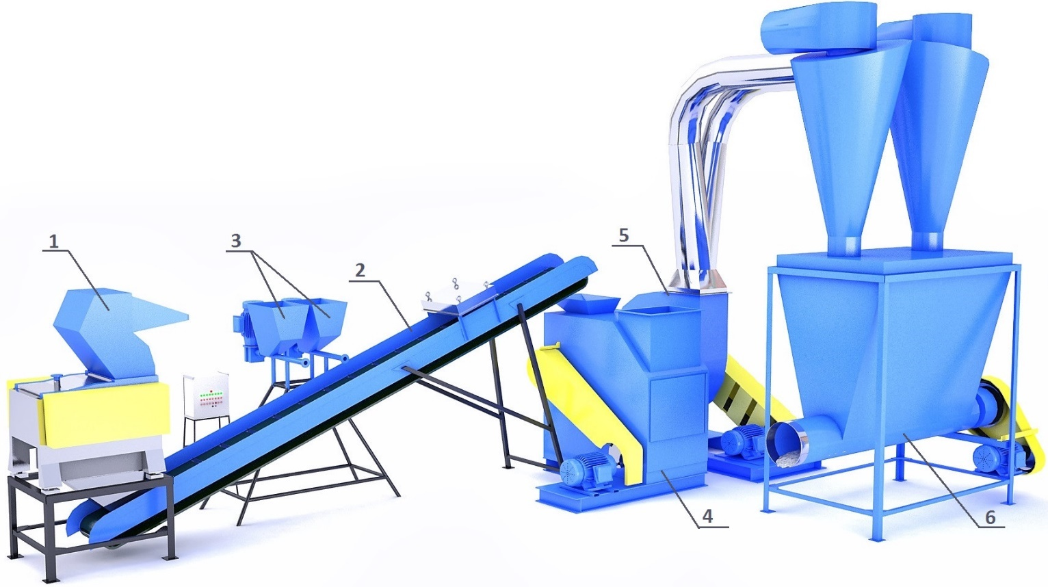
1 pav. „Ekovatos“ gamybai planuojama naudoti technologinė įranga. 1 – šrederis, 2 – konvejeris, 3 – dozatorius, 4 aerodinaminis dispergatorius, 5 – aukšto slėgio ventiliatorius, 6 – pagamintos produkcijos bunkeris.

Atliekų tvarkymo veikla bus vykdoma uždarose patalpose todėl paviršinės nuotekos nebus teršiamos. Paviršinės nuotekos bus surenkamos nuo įmonės teritorijos ir pastatų stogų ir išleidžiamos į centralizuotus paviršinių nuotekų surinkimo tinklus. Vanduo gamybiniuose procesuose nebus naudojamas, todėl gamybinės nuotekos nesusidarys. Planuojamos ūkinės veiklos metu stacionarūs aplinkos oro taršos šaltiniai eksploatuojami nebus.

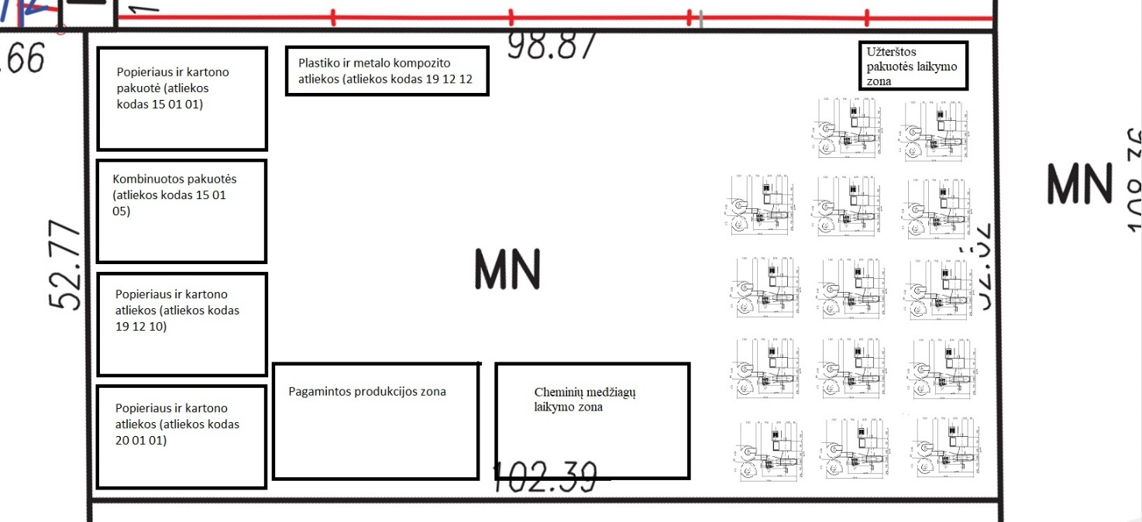
2 pav. Įrangos, atliekų, ir pagamintos produkcijos išdėstymo patalpose schema

6. Žaliavų naudojimas; cheminių medžiagų ir preparatų (mišinių) naudojimas, įskaitant ir pavojingų cheminių medžiagų ir preparatų naudojimą (nurodant jų pavojingumo klasę ir kategoriją); radioaktyviųjų medžiagų naudojimas; pavojingų (nurodant pavojingų atliekų technologinius srautus) ir nepavojingų atliekų (nurodant atliekų susidarymo šaltinį arba atliekų tipą) naudojimas; planuojamos ūkinės veiklos metu numatomas naudoti ir laikyti tokių žaliavų ir medžiagų preliminarus kiekis.
Planuojamos ūkinės veiklos metu planuojama naudoti šias atliekas:

Atliekos kodas | Atliekų pavadinimas | Atliekos pavojingumas | Planuojamas apdoroti atliekų kiekis, t/m | Vienu metu didžiausias planuojamas laikyti atliekų kiekis, t
Popieriaus atliekos
15 01 01 | popieriaus ir kartono pakuotės | Nepavojingos | 12000 | 800
15 01 05 | kombinuotosios pakuotės | Nepavojingos
19 12 01 | popierius ir kartonas | Nepavojingos
20 01 01 | popierius ir kartonas | Nepavojingos

Planuojamų naudoti cheminių medžiagų saugos duomenų lapai pateikiami 4 priede. Planuojamos ūkinės veiklos metu planuojama naudoti šias medžiagas:

Bendra informacija apie cheminę medžiagą arba mišinį |  |  | Informacija apie pavojingą cheminę medžiagą (gryną arba esančią mišinio sudėtyje) |  |  |  |  | Saugojimas, naudojimas, utilizavimas
1 | 2 | 3 | 4 | 5 | 6 | 7 | 8 | 9 | 10 | 11 | 12 | 13
Prekinis pavadinimas | Medžiaga ar mišinys | Saugos duomenų lapo (SDL) parengimo (peržiūrėjimo) data | Pavojingos medžiagos pavadinimas | Koncentracija mišinyje | EC ir CAS Nr. | Pavojingumo klasė ir kategorija pagal klasifikavimo ir ženklinimo reglamentą 1272/2008 | Pavojingumo frazė¹ | Vienu metu laikomas kiekis (t) ir laikymo būdas | Per metus sunaudojamas kiekis (t) | Kur naudoja-ma gamyboje | Nustatyti (apskaičiuoti) medžiagos išmetimai (išleidimai) | Utili-zavimo būdas
Boro rūgštis | medžiaga | 2016-03-08 | Boro rūgštis | Gryna medžiaga | 005-007-00-2  10043-35-3 | Toksiškumas reprodukcijai (1B kategorija) | H360FD | 30 t (medžiagos laikomos uždarose patalpose) | 1777 tonų/metus | „Ekovatos“ gamyba, naudojamas kaip (antiseptikas) | Išmetimų ir/ar išleidimų nenumatoma | Visa medžiaga akumuliuojama gaminyje
Natrio tetraborato dekahidratas | medžiaga | 2014-06-14 | Natrio tetraborato dekahidratas | Gryna medžiaga | 005-011-01-1  1303-96-4 | Toksiškumas reprodukcijai (1B kategorija) | H360FD | 30 t (medžiagos laikomos uždarose patalpose) | 1037 tonų/metus | „Ekovatos“ gamyba, naudojamas kaip (antipirenas) | Išmetimų ir/ar išleidimų nenumatoma | Visa medžiaga akumuliuojama gaminyje

7. Gamtos išteklių (natūralių gamtos komponentų), visų pirma vandens, žemės, dirvožemio, biologinės įvairovės naudojimo mastas ir regeneracinis pajėgumas (atsistatymas).
Vanduo buities reikmėms bus tiekiamas iš centralizuotų tinklų. Planuojamas vidutinis vandens poreikis:
- buities reikmėms kiekis (0,3 m³/val., 50 m³/mėn., 600 m³/m.) priklausys nuo darbuotojų skaičiaus (planuojama dirbti 1 pamaina po 25 žmones).
Gamybinėms reikmėms vanduo nebus naudojamas. Žemės, dirvožemio ir biologinės įvairovės ištekliai įmonėje nebus naudojami.

8. Energijos išteklių naudojimo mastas, nurodant kuro rūšį.
Elektros energija ir šilumos energiją numatoma tiekti iš centralizuotų miesto tinklų. Vandens tiekimas numatomas iš centralizuotų vandens tiekimo tinklų.

9. Pavojingų, nepavojingų ir radioaktyviųjų atliekų susidarymas, nurodant, atliekų susidarymo vietą, kokios atliekos susidaro (atliekų susidarymo šaltinis arba atliekų tipas), preliminarų jų kiekį, jų tvarkymo veiklos rūšis.
Įmonėje bus įdiegtas atliekų rūšiavimas. Atliekų tvarkymui bus sudarytos sutartys su Atliekų tvarkytojų valstybės registre registruotais atliekų tvarkytojais.
Popieriaus ir mišrios pakuotės perdirbimo metu susidarančios atliekos:
19 12 12 kitos mechaninio atliekų (įskaitant medžiagų mišinius) apdorojimo atliekos, nenurodytos 19 12 11 – 100 t/m (susidaro smulkinant kombinuotąją pakuote ir atskiriant plastiko – metalo kompozitą)
15 01 10 pakuotės, kuriose yra pavojingųjų medžiagų likučių arba kurios yra jomis užterštos – 50 t/m (susidaro išpakuojant chemines medžiagas naudojamas „Ekovatos“ gamybai)
Ūkinėje veikloje per metus susidarys 12 t mišrių komunalinių atliekų.

10. Nuotekų susidarymas, preliminarus jų kiekis, jų tvarkymas.
Vykdant planuojamą ūkinę veiklą, susidarys buitinės nuotekos, kurios bus išleidžiamos pagal sutartį į centralizuotus nuotekų tinklus.
Planuojamos ūkinės veiklos metu visa antrinių žaliavų tvarkymo veikla planuojama vykdyti tik gamybinių patalpų viduje. Atviroje teritorijoje jokia veikla, dėl kurios teritorija gali būti teršiama kenksmingomis medžiagomis nebus vykdoma – visas atliekų tvarkymo procesas (laikymas, iškrovimas, pakrovimas, rūšiavimas, paruošimas perdribimui ir t.t.) vyks uždarose gamybinės paskirties pastatuose. Atsižvelgiant į tai, paviršinių nuotekų tvarkymas nenumatomas.
Buitinių nuotekų susidarymas priklausys nuo darbuotojų skaičiaus. Planuojama, jog įmonėje dirbs 25 žmonių. Nuotekų kiekis (0,3 m³/val., 50 m³/mėn., 600 m³/m.) bei sudėtis neviršys įprastų susidarymo normų bei parametrų. Buitinės nuotekos bus išleidžiamos į centralizuotus nuotekų tinklus. Buitinių nuotekų apskaita bus vykdoma pagal suvartoto buitinėms reikmėms vandens kiekį. Vandens apskaitos prietaisas bus įrengtas prie vandentiekio įvado.

11. Cheminės taršos susidarymas (oro, dirvožemio, vandens teršalų, nuosėdų susidarymas, preliminarus jų kiekis) ir jos prevencija.
11.1 Stacionarūs aplinkos taršos šaltiniai
Atliekų tvarkymo metu bus naudojamas dispergatorius į kurį technologiškai nenumatoma nukreipti oro srauto, kuris galėtu išpūsti smulkiąsias dalis. Pats atliekų tvarkymo įrenginys sukonstruotas taip, kad iš jo į aplinką nepatektu dalelės. Įrangos gamintojo raštas dėl teršalų pateikimas 5 priede.
11.2 Mobilūs taršos šaltiniai
Įmonėje planuojama eksploatuoti vieną krautuvą. Krautuvo dirbančio įmonėje išsiskiriančių teršalų kiekiai apskaičiuoti pagal 2013 m. CORINAIR (1.A.2.f ii; 1.A.4.a.ii, 1.A.4.b ii; 1.A.4.c ii; 1.A.4.c iii; 1.A.5.b Non-road mobile sources and machinery) Tier 1 transporto taršos emisijų metodologiją, paremtą teršalų kiekio apskaičiavimu pagal vidutines kuro sąnaudas.
Transporto priemonės tipas | Tipinės kuro sąnaudos, kg/h | Transporto srautas aut./h | CO |  |  | NOx
 |  |  | Emisijos rodiklis, g/kg | Teršalo emisija, t/km | Teršalo momentinė emisija g/s/km | Emisijos rodiklis, g/kg | Teršalo emisija, t/km | Teršalo momentinė emisija g/s/km
Krautuvas | 12 | 1 | 10,772 | 0,323 | 0,0359 | 32,792 | 0,984 | 0,1093
 |  | Viso: |  | 0,323 | 0,0359 |  | 0,984 | 0,1093
Transporto priemonės tipas | Tipinės kuro sąnaudos, kg/h | Transporto srautas aut./h | CO |  |  | NOx
 |  |  | Emisijos rodiklis, g/kg | Teršalo emisija, t/km | Teršalo momentinė emisija g/s/km | Emisijos rodiklis, g/kg | Teršalo emisija, t/km | Teršalo momentinė emisija g/s/km
Krautuvas | 12 | 1 | 3,385 | 0,102 | 0,0113 | 2,086 | 0,063 | 0,0070
 |  | Viso: |  | 0,102 | 0,0113 |  | 0,063 | 0,0070
11.3 Vandens tarša
Vanduo bus naudojamas tik buitinėms reikmėms. Į tinklus išleidžiamų buitinių nuotekų užterštumas neviršys Lietuvos Respublikos aplinkos ministro 2006 m. gegužės 17 d. įsakymu Nr. D1-236 patvirtintų Nuotekų tvarkymo reglamento normatyvų.

12. Fizikinės taršos susidarymas (triukšmas, vibracija, šviesa, šiluma, jonizuojančioji ir nejonizuojančioji (elektromagnetinė) spinduliuotė) ir jos prevencija.
Visi procesai nuo atliekų iškrovimo iki susidariusių atliekų laikymo vyks uždarose patalpose, todėl triukšmo, vibracijos, šviesos, šilumos susidarymas nenumatomas. PŪV pobūdis nesukels jonizuojančiosios ir nejonizuojančiosios (elektromagnetinės) spinduliuotės poveikio.
Įmonei vykdant veiklą pilnu pajėgumu planuojama, kad per dieną atvažiuos 1-2 sunkiasvorių transporto priemonių, kurios atgabens antrines žaliavas perdirbimui. Siekiant sumažinti transporto srautus transporto priemonės atvežusios antrines žaliavas bus pakraunamos pagaminta produkcija.

13. Biologinės taršos susidarymas (pvz., patogeniniai mikroorganizmai, parazitiniai organizmai) ir jos prevencija.
Popieriaus perdirbimo metu biologinė tarša (patogeniniai mikroorganizmai, parazitiniai mikroorganizmai) nenumatoma.

14. Planuojamos ūkinės veiklos pažeidžiamumo rizika dėl ekstremaliųjų įvykių (pvz., gaisrų, didelių avarijų, nelaimių (pvz., potvynių, jūros lygio kilimo, žemės drebėjimų)) ir (arba) susidariusių ekstremaliųjų situacijų, įskaitant tas, kurias gali lemti klimato kaita; ekstremalių įvykių ir ekstremalių situacijų tikimybė ir jų prevencija.
PŪV metu apsauga nuo gaisrų atitiks Lietuvos Respublikos teisės aktų bei norminių dokumentų reikalavimus. Planuojamoje įmonėje numatomos tokios gaisrinės saugos priemonės:
- adresinė gaisrų aptikimo ir signalizavimo sistema su dūmų davikliais;
- vidaus ir išorės gaisriniai vandentiekiai;
- pirminės gaisrų gesinimo priemonės (gesintuvai).
Taip pat numatyti tinkami keliai gaisrų gesinimo ir gelbėjimo automobiliams privažiuoti.
Galimų avarijų ir gaisrų priežastys galimos dėl žmogiškojo ir technologinio faktoriaus. Kad užtikrinti saugų darbą, bus laikomasi technologinio reglamento normų ir įrengimų eksploatavimo instrukcijos, darbuotojų saugos ir sveikatos instrukcijų reikalavimų.
Kadangi PŪV bus vykdoma uždaruose pastatuose, gamtinio pobūdžio ekstremalios situacijos nėra reikšmingos ir nenagrinėjamos. Technologinio, ekologinio ir socialinio pobūdžio ekstremalūs įvykiai nenumatomi.
Pavojai, kurie gali susidaryti už planuojamos ūkinės veiklos teritorijos ribų bei turėtų padarinių (poveikį) šioje teritorijoje esančių gyventojų gyvybei ar sveikatai, turtui, aplinkai, ūkinės veiklos tęstinumui, nenumatomi.

15. Planuojamos ūkinės veiklos rizika žmonių sveikatai (pvz., dėl vandens ar oro užterštumo).
Visa planuojama ūkinė veikla bus vykdoma uždarose, gamybinės paskirties pastatuose, pramoninėje miesto dalyje. Visi procesai nuo atliekų iškrovimo iki susidariusių atliekų laikymo vyks uždarose patalpose, todėl triukšmo, vibracijos, šviesos, šilumos susidarymas nenumatomas. PŪV pobūdis nesukels jonizuojančiosios ir nejonizuojančiosios (elektromagnetinės) spinduliuotės poveikio.

16. Planuojamos ūkinės veiklos sąveika su kita vykdoma ūkine veikla ir (arba) pagal teisės aktų reikalavimus patvirtinta ūkinės veiklos (pvz., pramonės, žemės ūkio) plėtra gretimose teritorijose (pagal patvirtintus teritorijų planavimo dokumentus).
Popieriaus antrinių žaliavų perdirbimą veiklą numatoma vykdyti teritorijoje, kurioje yra gerai išvystyta inžinerinė infrastruktūra (centralizuoti vandentiekio, nuotekų šalinimo, šilumos, elektros tinklai). Gerai išvystytos susisiekimo komunikacijos: teritoriją galima pasiekti autotransportu. Teritorija yra gerai pritaikyta gamybos ir pramonės veiklai vykdyti.
Šalia planuojamos ūkinės veiklos vietos vykdoma ir kitų įmonių ūkinė (UAB „Visagino linija“, UAB „Daturė“, UAB „Kamionas“, UAB „Pasmalvė“, UAB „Kogus“, UAB „Avsista“, UAB „Visagino mechanizacija“, UAB „Visagino energija“, AB „Aksa“, UAB „Sorteks“, UAB „Ruvis“) veikla.

17. Veiklos vykdymo terminai ir eiliškumas, numatomas eksploatacijos laikas.
Popieriaus atliekų perdirbimas: 2018 I ketv. – įrengimas; 2018 II ketv. – eksploatacijos pradžia.

III. PLANUOJAMOS ŪKINĖS VEIKLOS VIETA

18. Planuojamos ūkinės veiklos vieta (adresas) pagal administracinius teritorinius vienetus, jų dalis ir gyvenamąsias vietoves (apskritis, savivaldybė, seniūnija, miestas, miestelis, kaimas, viensėdis, gatvė); teritorijos, kurioje planuojama ūkinė veikla, žemėlapis su gretimybėmis ne senesnis kaip 3 metų (ortofoto ar kitame žemėlapyje, kitose grafinės informacijos pateikimo priemonėse apibrėžta planuojama teritorija, planų mastelis pasirenkamas atsižvelgiant į planuojamos teritorijos ir teritorijos, kurią planuojama ūkinė veikla gali paveikti, dydžius); informacija apie teisę valdyti, naudoti ar disponuoti planuojamos teritorijos žemės sklypą (privati, savivaldybės ar valstybinė nuosavybė, sutartinė nuoma); žemės sklypo planas, jei parengtas.
Planuojama ūkinė veikla – popieriaus antrinių žaliavų perdirbimas. Antrinių žaliavų perdirbimo veiklą planuojama vykdyti uždarose patalpose esančiose Katilinės g. 3, Karlų k., 30270 Visaginas.

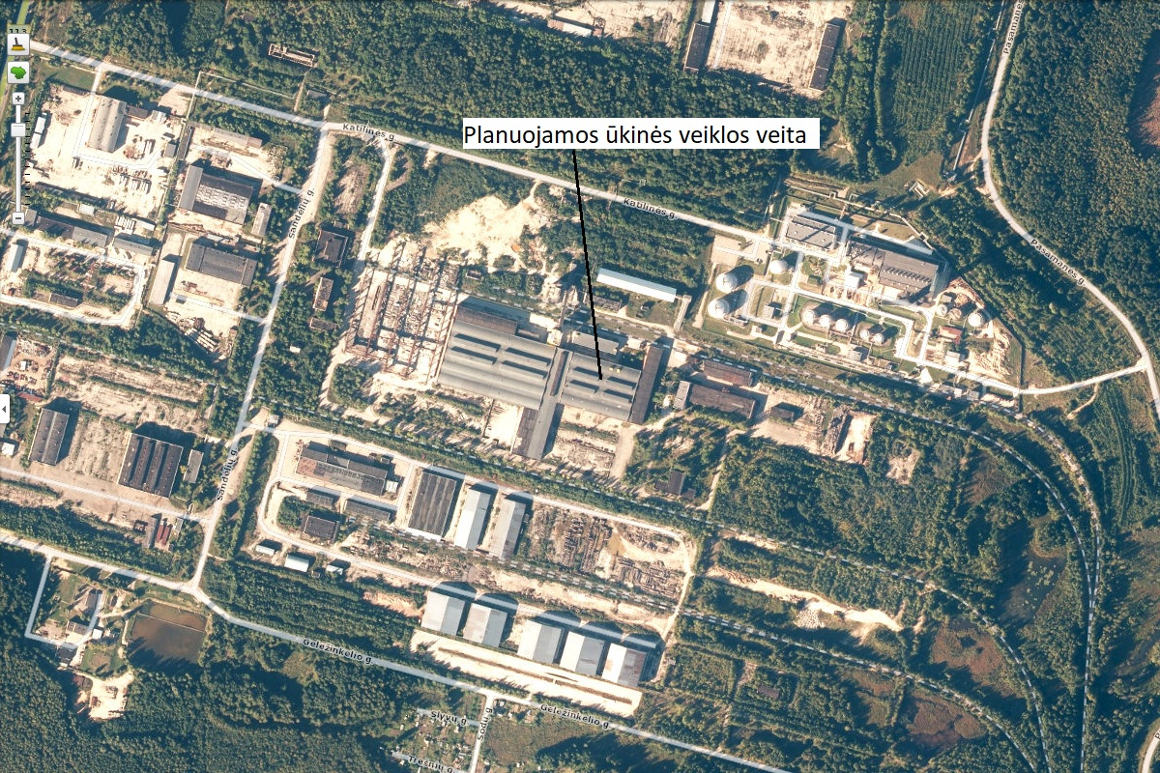
3 pav. planuojamos ūkinės veiklos vieta.

19. Planuojamos ūkinės veiklos sklypo ir gretimų žemės sklypų ar teritorijų funkcinis zonavimas ir teritorijos naudojimo reglamentas (pagrindinė žemės naudojimo paskirtis ir būdas (būdai), nustatytos specialiosios žemės naudojimo sąlygos, vyraujančių statinių ar jų grupių paskirtis) pagal patvirtintus teritorijų planavimo dokumentus. Informacija apie vietovės infrastruktūrą, urbanizuotas teritorijas (gyvenamąsias, pramonines, rekreacines, visuomeninės paskirties), esamus statinius ir šių teritorijų ir (ar) statinių atstumus nuo planuojamos ūkinės veiklos vietos (objekto ar sklypo, kai toks suformuotas, ribos).
UAB „Vilniaus mokslo ir inovacijų centras“ atliekų tvarkymo aikštelė Katilinės g. 3, Karlų k., Visagino sav., pagal bendrąjį planą yra urbanizuotuoje teritorije (gyvenamosios, visuomeninės, pramonės ir sandėliavimo, komercinės, bendro naudojimo teritorijos), žemės sklypo pagrindinė naudojimo paskirtis – kita, naudojimo būdas – komercinės paskirties objektų teritorijos, patalpų pagrindinė naudojimo paskirtis, - gamybos, pramonės (unikalus daikto numeris 4598-0010-8073) bendras pastato plotas 5980,85 m², pagrindinis plotas 5181,39 m².
Planuojamos ūkinės veiklos vykdytojas pastatus, kuriuose bus vykdoma atliekų tvarkymo veikla, numato nuomotis. Šiuo metu pastatai, yra nenaudojami
Nekilnojamojo turto registro centrinio duomenų banko išrašai pateikiami priede Nr. 1 ir priede Nr. 2.
Popieriaus antrinių žaliavų perdirbimo veiklą numatoma vykdyti teritorijoje, kurioje yra gerai išvystyta inžinerinė infrastruktūra (centralizuoti vandentiekio, nuotekų šalinimo, šilumos, elektros tinklai). Gerai išvystytos susisiekimo komunikacijos: teritoriją galima pasiekti autotransportu. Teritorija yra gerai pritaikyta gamybos ir pramonės veiklai vykdyti.

20. Informacija apie eksploatuojamus ir išžvalgytus žemės gelmių telkinių išteklius (naudingas iškasenas, gėlo ir mineralinio vandens vandenvietes), įskaitant dirvožemį; geologinius procesus ir reiškinius (pvz., erozija, sufozija, karstas, nuošliaužos), geotopus, kurių duomenys kaupiami GEOLIS (geologijos informacijos sistema) duomenų bazėje (https://epaslaugos.am.lt/)
Vadovaujantis Lietuvos geologijos tarnybos teikiama informacija planuojamos ūkinės veiklos teritorijoje nėra naudingųjų iškasenų telkinių. Artimiausias naudingų iškasenų telkinys yra už 2,35 km į pietvakarius nuo planuojamos ūkinės veiklos vietos.
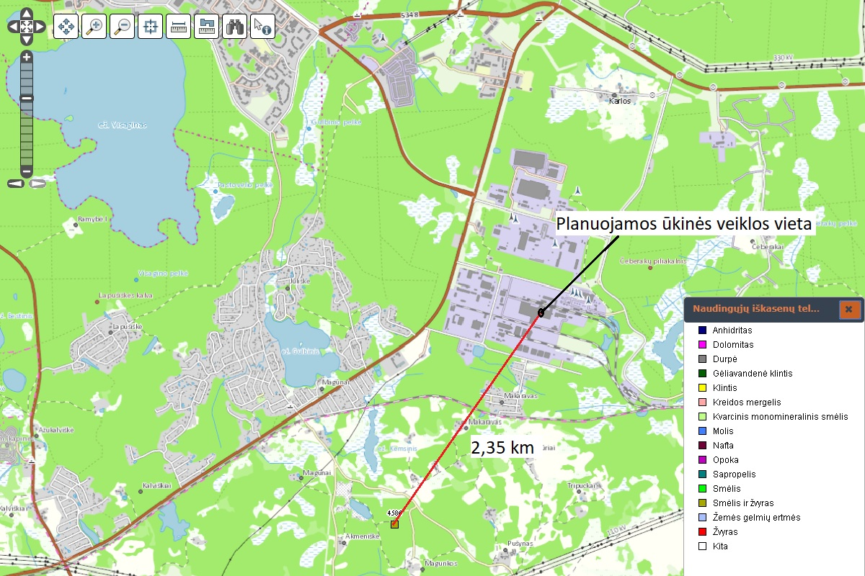
4 pav. Planuojamos ūkinės veiklos vieta naudingųjų iškasenų telkinių atžvilgiu.

Vadovaujantis Lietuvos geologijos tarnybos teikiama informacija artimiausias geriamojo gėlo vandens požeminės vandenvietės yra už 2,1 km į šiaurės vakarus ir 2,3 km į šiaurės rytus nuo planuojamos ūkinės veiklos vietos.
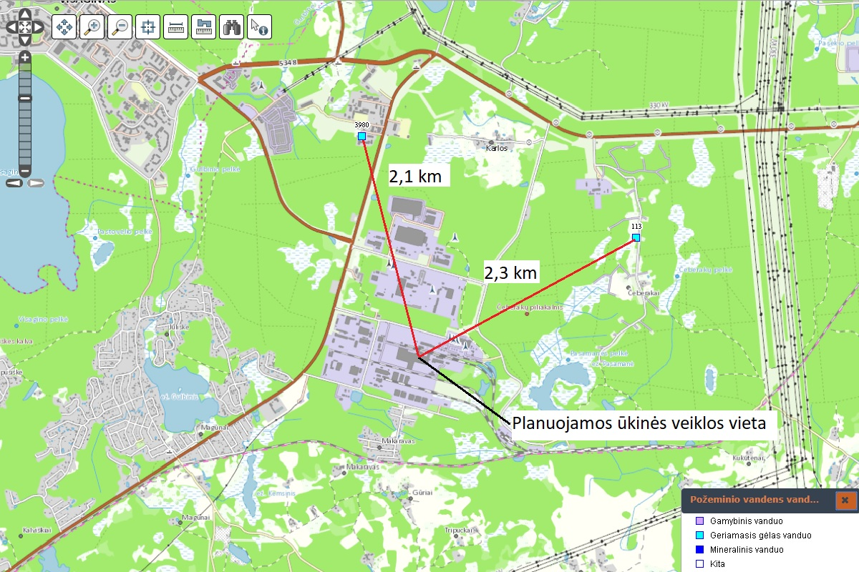
5 pav. Planuojamos ūkinės veiklos vieta požeminių vandens vandenviečių atžvilgiu.

Vadovaujantis Lietuvos geologijos tarnybos teikiama informacija planuojamos ūkinės veiklos teritorijoje nėra geologinių reiškinių ir procesų.
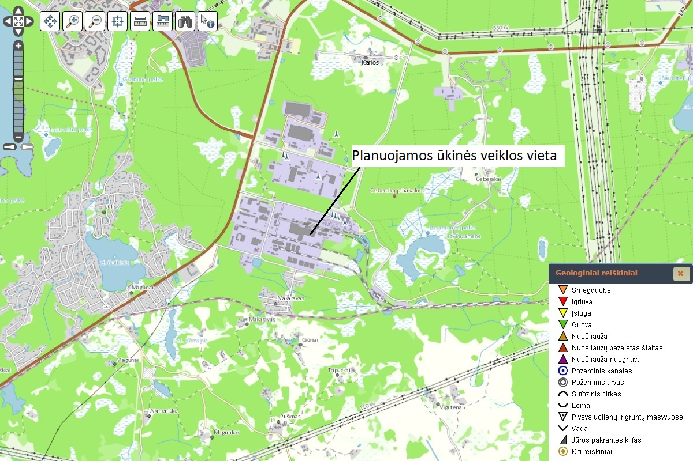
6 pav. Planuojamos ūkinės veiklos vieta geologinių reiškinių ir procesų atžvilgiu.

Vadovaujantis Lietuvos geologijos tarnybos teikiama informacija planuojamos ūkinės veiklos teritorijoje nėra geotopų.
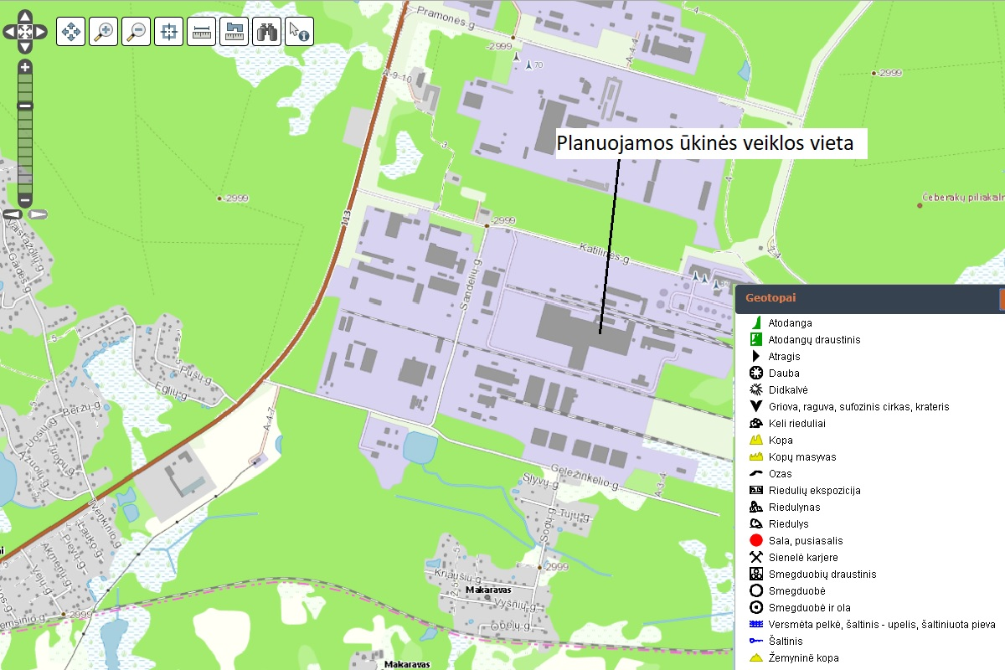
7 pav. Planuojamos ūkinės veiklos vieta geotopų atžvilgiu.

21. Informacija apie kraštovaizdį, gamtinį karkasą, vietovės reljefą, vadovautis Europos kraštovaizdžio konvencijos, Europos Tarybos ministrų komiteto 2008 m. rekomendacijomis CM/Rec (2008-02-06)3 valstybėms narėms dėl Europos kraštovaizdžio konvencijos įgyvendinimo gairių nuostatomis, Lietuvos kraštovaizdžio politikos krypčių aprašu (http:www.am.lt/VI/index.php#a/12929) ir Lietuvos Respublikos kraštovaizdžio erdvinės struktūros įvairovės ir jos tipų identifikavimo studija (http://www.am.lt/VI/article.php3?article_id=13398), kurioje vertingiausios estetiniu požiūriu Lietuvos kraštovaizdžio vizualinės struktūros išskirtos studijoje pateiktame Lietuvos kraštovaizdžio vizualinės struktūros žemėlapyje ir pažymėtos indeksais V3H3, V2H3, V3H2, V2H2, V3H1, V1H3, jų vizualinis dominantiškumas yra a, b, c.
Pagal atlikta Lietuvos Respublikos kraštovazdžio erdvinės struktūros įvairovės ir jos tipų identifikavimo studiją:
Kraštovaizdžio fiziomorfotopų žemėlapį planuojamos ūkinės veiklos vietoje nustatytas bendrojo gamtinio kraštovaizdžio pobūdis – Ežeruotų duburių kraštovaizdis (E); papildančios fiziogeninio pamato savybės – banguotumas (b); vyraujantys medynai – pušis (p); kraštovaizdžio sukultūrinimo indeksas – agrarinis kraštovaizdis (4). Kraštovaizdžio fiziomorfotopų žemėlapis 8 pav.

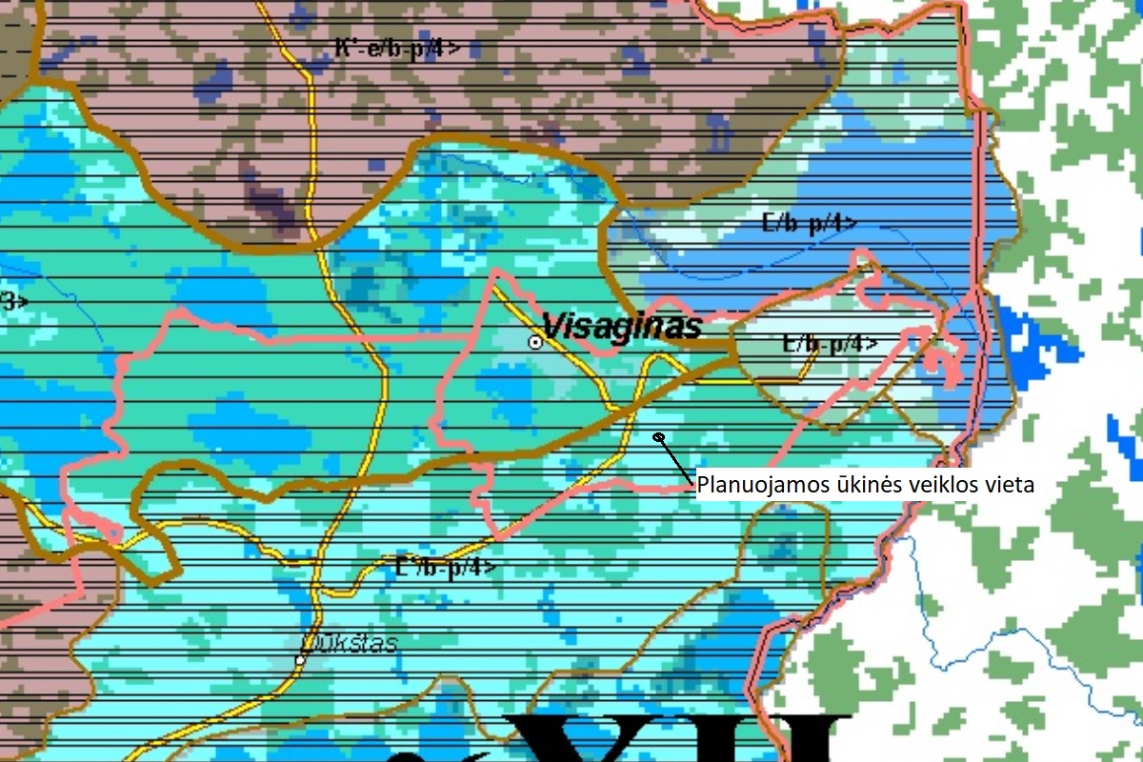
8 pav. Planuojamos ūkinės veiklos vietoje vyraujantys Lietuvos kraštovaizdžio fiziomorfai

Kraštovaizdžio vizualinės struktūros žemėlapį planuojamos ūkinės veiklos vietoje nustatytas vertikalioji sąskaida (erdvinis despersiškumas) – vidutinė vertikalioji sąskaida – kalvotas bei išreikštų slėnių kraštovaizdis su trijų lygmenų videotopų kompleksais (V2); horizontalioji sąskaida (erdvinis atvirumas) – vyraujančių uždarų, nepražvelgiamų (miškingų ar užstatytų) erdvių kraštovaizdis (H0); vizualinis dominantiškumas – kraštovaizdžio erdvinėje struktūroje išreikšti tik vertikalieji dominantai (c). Kraštovaizdžio vizualinės struktūros žemėlapis 9 pav.

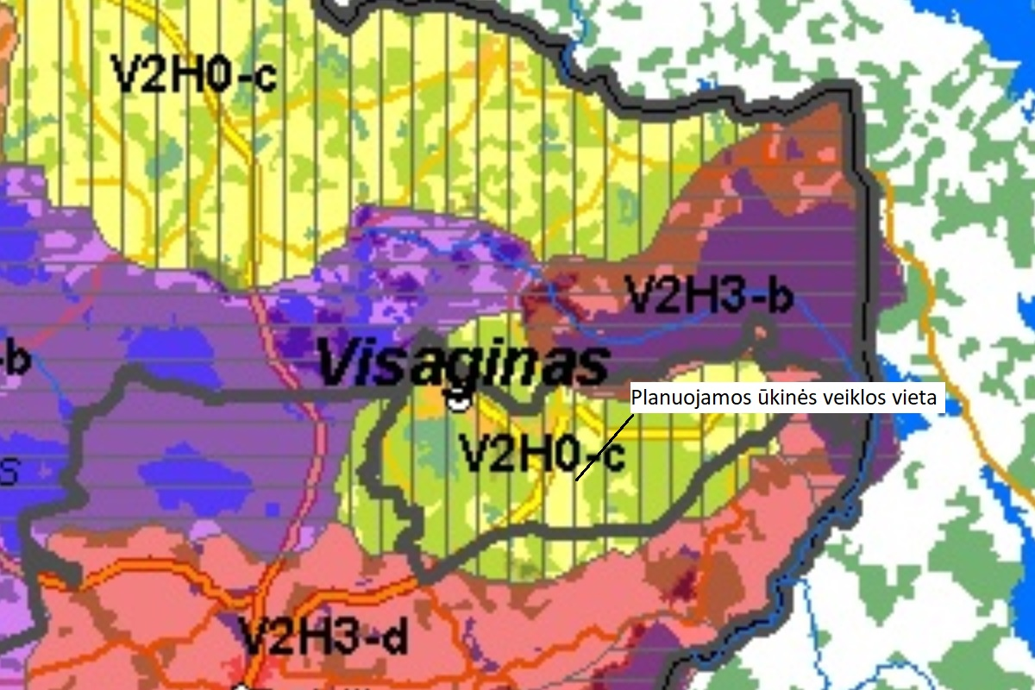
9 pav. Planuojamos ūkinės veiklos vietoje vyraujanti Lietuvos kraštovaizdžio vizualinė struktūra.

Kraštovaizdžio biomorfotopų žemėlapį planuojamos ūkinės veiklos vietoje nustatytos horizontalioji biomorfotopų struktūra – mozaikinė stambioji, vertikalioji biomorfotopų struktūra – agrokompleksai ir/arba pelkės (miškų plotai < 500 ha) su vidutiniu kontrastingumu. Kraštovaizdžio biomorfotopų žemėlapis 10 pav.

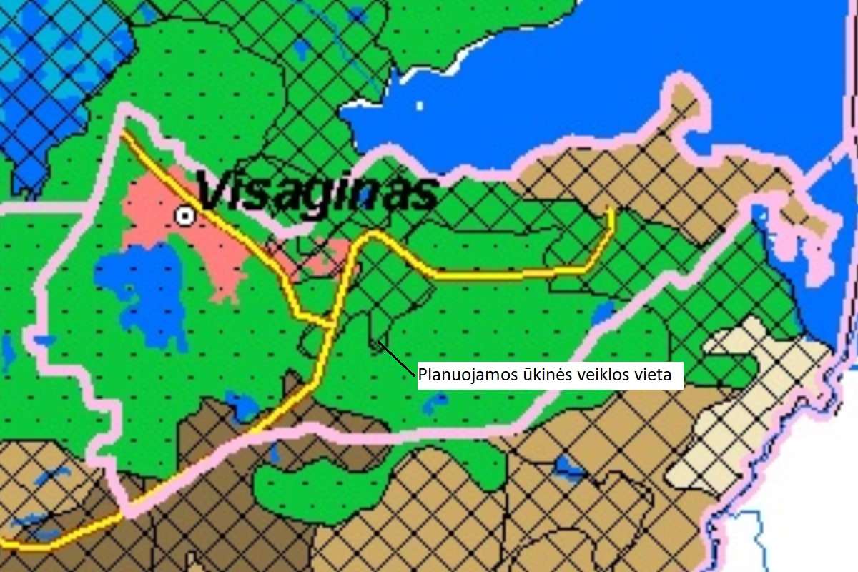
10 pav. Planuojamos ūkinės veiklos vietoje vyraujantys Lietuvos kraštovaizdžio biomorfotopai.

Kraštovaizdžio technomorfotopų žemėlapį planuojamos ūkinės veiklos vietoje nustatytas plotinės tedhnogenizacijos tipas – stambios urbanizacijos natūraliuose plotuose; infrastruktūros tinklo tankumas 2001-7381 km/kv. km.; technomorfotopo urbanistinės struktūros tipas – spindulinio užstatymo. Kraštovaizdžio technomorfotopų žemėlapis 11 pav.

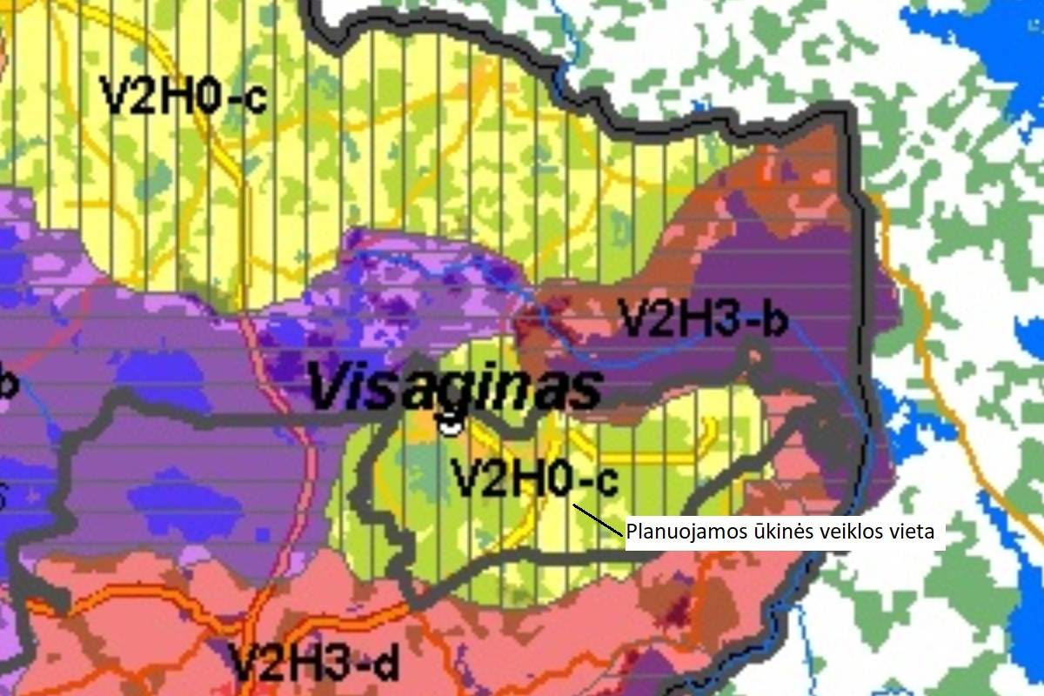
11 pav. Planuojamos ūkinės veiklos vietoje vyraujantys Lietuvos kraštovaizdžio technomorfotopai.

Kraštovaizdžio geocheminės toposistemos žemėlapį planuojamos ūkinės veiklos vietoje nustatytas geocheminės toposistemos pagal buferiškumo laipsnį – mažo buferiškumo; geocheminės sistemos pagal migracinės struktūros tipą – subalansuotų srautų. Kraštovaizdžio geocheminės toposistemos žemėlapis 12 pav.

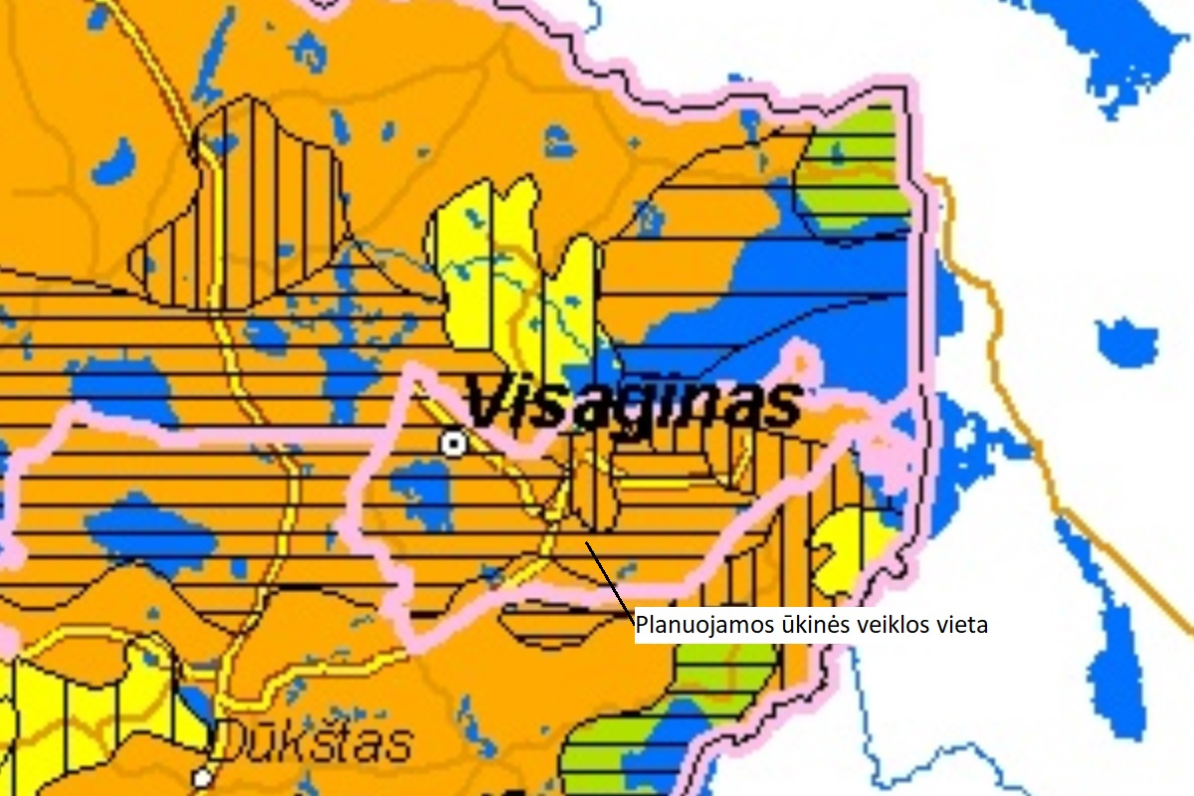
12 pav. Planuojamos ūkinės veiklos vietoje vyraujančios Lietuvos kraštovaizdžio geocheminės toposistemos.

22. Informacija apie saugomas teritorijas (pvz., draustiniai, parkai ir kt.), įskaitant Europos ekologinio tinklo „Natura 2000“ teritorijas, kurios registruojamos STK (Saugomų teritorijų valstybės kadastras) duomenų bazėje (http://stk.vstt.lt) ir šių teritorijų atstumus nuo planuojamos ūkinės veiklos vietos (objekto ar sklypo, kai toks suformuotas, ribos). Pridedama Valstybinės saugomų teritorijos tarnybos prie Aplinkos ministerijos Poveikio reikšmingumo „Natura 2000“ teritorijoms išvada, jeigu tokia išvada reikalinga pagal teisės aktų reikalavimus.
Pagal Saugomų teritorijų valstybės kadastro duomenis planuojamos ūkinės veiklos teritorija nepatenka į saugomas ar „Natura 2000“ teritorijos ir nėra joms artima. Artimiausia saugoma teritorija yra „Natura 2000“ teritorija – Drukšių ežeras Paukščių apsaugai svarbios teritorijos (BAST) nutolusi nuo planuojamos ūkinės veiklos teritorijos apie 4,1 km atstumu.

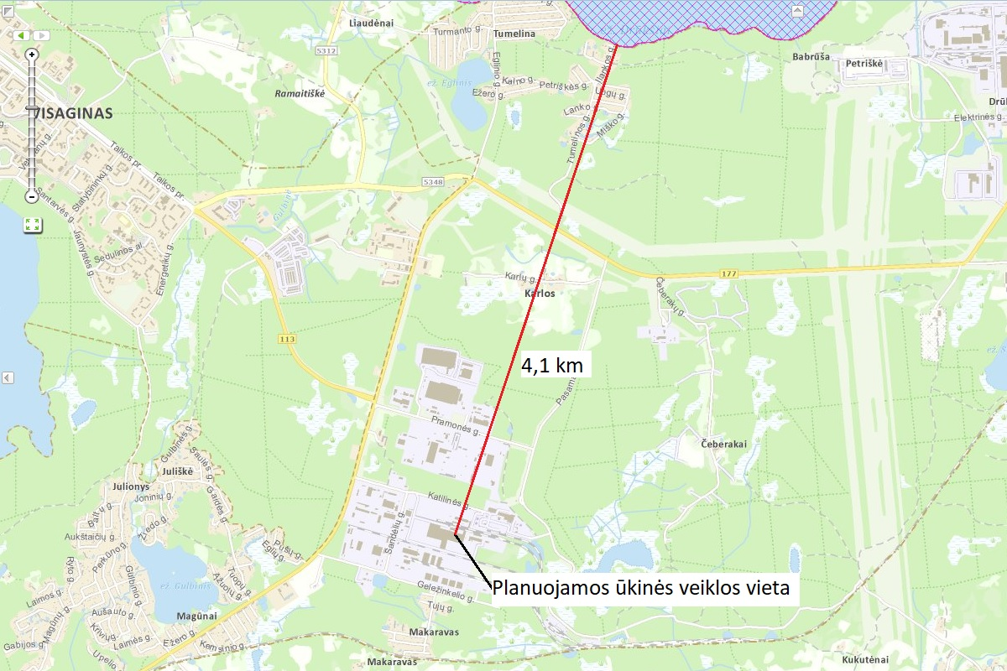
13 pav. planuojamos ūkinės veiklos vieta saugomų teritorijų atžvilgiu.

23. Informacija apie biotopus – miškus, jų paskirtį ir apsaugos režimą; pievas, pelkes, vandens telkinius ir jų apsaugos zonas, juostas, jūros aplinką ir kt.; biotopų buveinėse esančias saugomas rūšis, jų augavietes ir radavietes, kurių informacija kaupiama SRIS (saugomų rūšių informacinė sistema) duomenų bazėje (https://epaslaugos.am.lt/), jų atstumą nuo planuojamos ūkinės veiklos vietos (objekto ar sklypo, kai toks suformuotas, ribos) ir biotopų buferinį pajėgumą (biotopų atsparumo pajėgumas).
SRIS (saugomų rūšių informacinė sistema) duomenų bazėje nėra duomenų apie planuojamoje teritorijoje esančias saugomas rūšis, jų augimvietes ir radavietes.

24. Informacija apie jautrias aplinkos apsaugos požiūriu teritorijas – vandens pakrančių zonas, potvynių zonas, karstinį regioną, gėlo ir mineralinio vandens vandenvietes, jų apsaugos zonas ir juostas ir pan.
Planuojamos ūkinės veiklos vieta nėra jautri aplinkos apsaugos požiūriu. Sklype nėra vandens pakrančių zonų, potvynių zonų, vyrauja tipiška rūšine sudėtimi ir populiacijų gausa intensyviai urbanizuotų (pramoninių) teritorijų flora ir fauna.

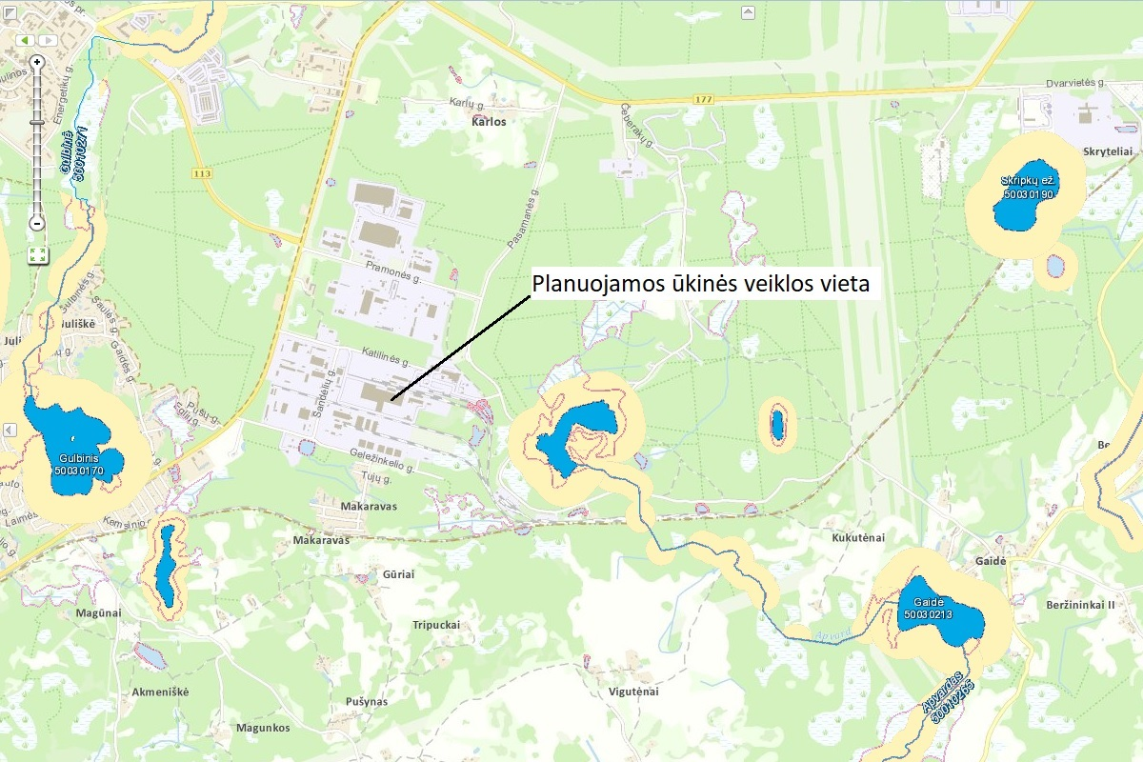
14 pav. Planuojamos ūkinės veiklos vieta paviršinių vandens telkinių atžvilgiu.

25. Informacija apie teritorijos taršą praeityje (teritorijos, kuriose jau buvo nesilaikoma projektui taikomų aplinkos kokybės normų), jei tokie duomenys turimi.
Pagal Lietuvos geologijos tarnybos prie Aplinkos ministerijos duomenis „Potencialių taršos židinių ir ekogeologinių tyrimų žemėlapis“ (www.geolis.lt) planuojamos ūkinės veiklos teritorijoje nėra potencialių taršos židinių.

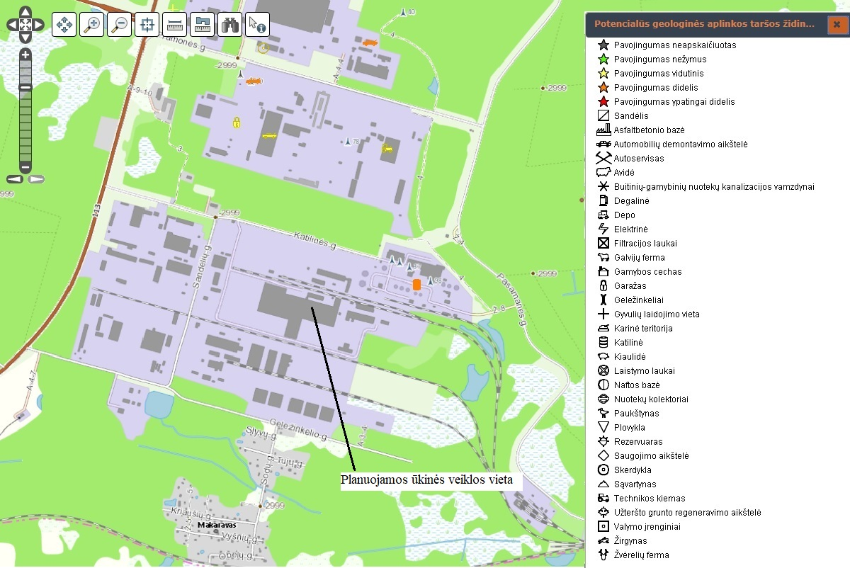
15 pav. Potencialūs taršos židiniai ir ekogeologiniai tyrimai esantys šalia planuojamos ūkinės veiklos vietos.

26. Informacija apie tankiai apgyvendintas teritorijas ir jų atstumą nuo planuojamos ūkinės veiklos vietos (objekto ar sklypo, kai toks suformuotas, ribos).
Planuojamos ūkinės veiklos vieta - Katilinės g. 3, Karlų k., Visagino sav. Artimiausias miestas – Visaginas, nuo PŪV nutolęs apie 2,5 km atstumu šiaurės vakarų kryptimi. Statistikos departamento duomenimis, 2015 m. pradžioje Visagino savivaldybėje gyveno 20249 gyventojai.

Artimiausi gyvenamieji namai yra į pietus 0,5 km atstumu nuo planuojamos ūkinės veiklos vietos.

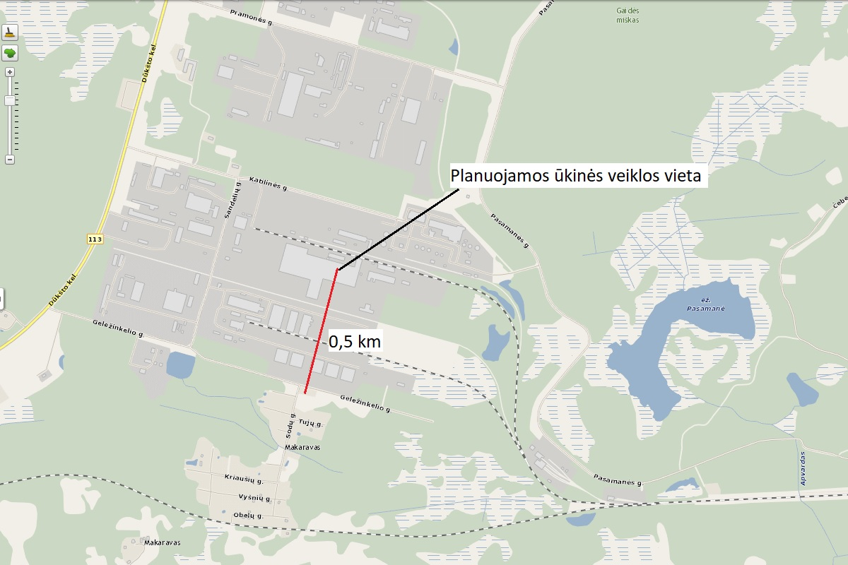
16 pav. Planuojamos ūkinės veiklos vieta gyvenamųjų teritorijų atžvilgiu.

27. Informacija apie vietovėje esančias nekilnojamąsias kultūros vertybes, kurios registruotos Kultūros vertybių registre (http://kvr.kpd.lt/heritage), ir jų atstumą nuo planuojamos ūkinės veiklos vietos (objekto ar sklypo, kai toks suformuotas, ribos).
Planuojamos ūkinės veiklos teritorijoje nėra kultūros vertybių. Pagal Kultūros vertybių registro duomenis artimiausia nekilnojamoji kultūros vertybė yra Čeberakų, Pasamanės piliakalnis, vad. Bažnyčiakalniu (unikalus objekto kodas Kultūros vertybių registre 17156) esanti už 1 km į rytus nuo planuojamos ūkinės veiklos vietos. Planuojamos ūkinės veiklos teritorija nepatenka į nekilnojamųjų kultūros paveldo objektų apsaugos zonas.

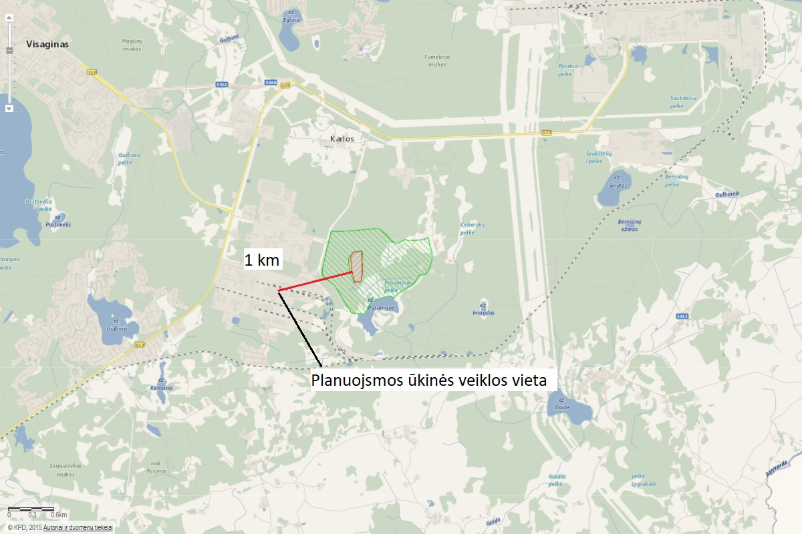
17 pav. Planuojamos ūkinės veiklos padėtis nekilnojamųjų vertybių atžvilgiu.

IV. GALIMO POVEIKIO APLINKAI RŪŠIS IR APIBŪDINIMAS

28. Galimas reikšmingas poveikis aplinkos veiksniams, atsižvelgiant į dydį ir erdvinį mastą (pvz., geografinę vietovę ir gyventojų, kuriems gali būti daromas poveikis, skaičių); pobūdį (pvz., teigiamas ar neigiamas, tiesioginis ar netiesioginis, sąveikaujantis, trumpalaikis, vidutinės trukmės, ilgalaikis); poveikio intensyvumą ir sudėtingumą (pvz., poveikis intensyvės tik paukščių migracijos metu); poveikio tikimybę (pvz., tikėtinas tik avarijų metu); tikėtiną poveikio pradžią, trukmę, dažnumą ir grįžtamumą (pvz., poveikis bus tik statybos metu, lietaus vandens išleidimas gali padidinti upės vandens debitą, užlieti žuvų nerštavietes, sukelti eroziją, nuošliaužas); bendrą poveikį su kita vykdoma ūkine veikla ir (arba) pagal teisės aktų reikalavimus patvirtinta ūkinės veiklos plėtra gretimose teritorijose (pvz., kelių veiklos rūšių vandens naudojimas iš vieno vandens šaltinio gali sumažinti vandens debitą, sutrikdyti vandens gyvūnijos mitybos grandinę ar visą ekologinę pusiausvyrą, sumažinti ištirpusio vandenyje deguonies kiekį); galimybę veiksmingai sumažinti poveikį:

28.1. poveikis gyventojams ir visuomenės sveikatai, įskaitant galimą neigiamą poveikį gyvenamajai, rekreacinei, visuomeninei aplinkai, gyventojų saugai ir visuomenės sveikatai dėl fizikinės, cheminės, biologinės taršos (atsižvelgiant į foninį užterštumą) ir kvapų (pvz., vykdant veiklą, susidarys didelis oro teršalų kiekis dėl kuro naudojimo, padidėjusio transporto srauto, gamybos proceso ypatumų, statybų metu ir pan.); galimą poveikį vietos darbo rinkai ir vietovės gyventojų demografijai;
Planuojama ūkinė veikla turės teigiamą socialinį ir ekonominį poveikį, kadangi jos metu bus sukurtos ilgalaikės darbo vietos, užtikrintas antrinių popieriaus atliekų antrinis panaudojimas. Visuomenės nepasitenkinimas planuojama ūkine veikla nenumatomas. Planuojamą ūkinę veiklą numatoma vykdyti pramoninės paskirties teritorijoje, uždarose patalpose.
Įmonei vykdant veiklą pilnu pajėgumu planuojama, kad per dieną atvažiuos 1-2 sunkiasvorių transporto priemonių, kurios atgabens antrines žaliavas perdirbimui. Siekiant sumažinti transporto srautus transporto priemonės atvežusios antrines žaliavas bus pakraunamos pagaminta produkcija.

28.2. poveikis biologinei įvairovei, įskaitant galimą poveikį natūralioms buveinėms dėl jų užstatymo ar suskaidymo, hidrologinio režimo pokyčio, želdinių sunaikinimo ir pan.; galimas natūralių buveinių tipų plotų sumažėjimas, saugomų rūšių, jų augaviečių ir radaviečių išnykimas ar pažeidimas, galimas neigiamas poveikis gyvūnų maitinimuisi, migracijai, veisimuisi ar žiemojimui;
Biologiniu požiūriu svarbios ir saugomos teritorijos yra pakankamai toli nuo planuojamos ūkinės veiklos teritorijos. Planuojamos ūkinės veiklos teritorija senai pritaikyta pramonės veiklai vykdyti. Planuojama ūkinė veikla poveikio gyvūnijai, galinčio įtakoti rūšių sumažėjimą, migracijos kelių, susisiekimo vietų, veisimosi vietų, gyvenamosios aplinkos sunaikinimą ar gausumo ir produktyvumo sumažėjimą, neturės. Planuojamos ūkinės veiklos teritorijoje vertingų medžių bei krūmų, saugomų rūšių, jų augaviečių ir radaviečių.

28.3. poveikis žemei ir dirvožemiui, pavyzdžiui, dėl numatomų didelės apimties žemės darbų (pvz., kalvų nukasimas, vandens telkinių gilinimas ar upių vagų tiesinimas); gausaus gamtos išteklių naudojimo; pagrindinės tikslinės žemės paskirties pakeitimo;
Poveikis žemei ir dirvožemiui nenumatomas. Visa veikla bus vykdoma uždarose, pramoninės paskirties pastatuose. Teritorijoje yra visi veiklai vykdyti reikalinga inžinerinė infrastruktūra. Naujų statinių planuojamos ūkinės veiklos nenumatoma. Statybos darbai, gausus gamtos išteklių naudojimas neplanuojami.

28.4. poveikis vandeniui, pakrančių zonoms, jūrų aplinkai (pvz., paviršinio ir požeminio vandens kokybei, hidrologiniam režimui, žvejybai, navigacijai, rekreacijai);
Planuojamoje teritorijoje nėra paviršinio vandens telkinių. Planuojamos ūkinės veiklos metu vanduo bus tiekiamas centralizuotais miesto tinklais.
Planuojamos ūkinės veiklos metu visa antrinių žaliavų tvarkymo veikla planuojama vykdyti tik gamybinių patalpų viduje. Atviroje teritorijoje jokia veikla, dėl kurios teritorija gali būti teršiama kenksmingomis medžiagomis nebus vykdoma – visas atliekų tvarkymo procesas (laikymas, iškrovimas, pakrovimas, rūšiavimas, paruošimas perdribimui ir t.t.) vyks uždarose gamybinės paskirties pastatuose.
Paviršinių telkinių vandens kokybei neigiamas poveikis nenumatomas, požeminio vandens taršos nebus.

28.5. poveikis orui ir vietovės meteorologinėms sąlygoms (pvz., aplinkos oro kokybei, mikroklimatui);
Popieriaus antrinių žaliavų perdirbimo veikla poveikio vietovės meteorologinėms sąlygoms bei mikroklimatui neturės.

28.6. poveikis kraštovaizdžiui, pasižyminčiam estetinėmis, nekilnojamosiomis kultūros ar kitomis vertybėmis, rekreaciniais ištekliais, ypač vizualinis, įskaitant poveikį dėl reljefo formų keitimo (pažeminimas, paaukštinimas, lyginimas);
Planuojama ūkinė veikla numatoma gamybos ir pramonės teritorijoje, kur vyrauja intensyviai urbanizuotas technogeninis kraštovaizdis, nepasižymintis estetinėmis, nekilnojamosiomis kultūros ar kitomis vertybėmis, rekreaciniais ištekliais. Aplinkoje vyrauja veikiančios gamybos ir sandėliavimo teritorijos. Visa planuojama ūkinė veikla planuojama uždarose patalpose, todėl aplinkai neigiamo poveikio neturės.

28.7. poveikis materialinėms vertybėms (pvz., nekilnojamojo turto (žemės, statinių) paėmimas, poveikis statiniams dėl veiklos sukeliamo triukšmo, vibracijos, numatomi apribojimai nekilnojamajam turtui);
Dėl planuojamos ūkinės veiklos apribojimai nekilnojamam turtui, poveikis esamiems statiniams nenumatomas, todėl neigiamas poveikis materialinėms vertybėms neplanuojamas.

28.8. poveikis kultūros paveldui, (pvz., dėl veiklos sukeliamo triukšmo, vibracijos, šviesos, šilumos, spinduliuotės).
Planuojamos ūkinės veiklos vietoje ir gretimybėse kultūros paveldo objektų ir archeologinių paminklų nėra, todėl neigiamas poveikis neprognozuojamas.

29. Galimas reikšmingas poveikis 28 punkte nurodytų veiksnių sąveikai.
Įgyvendinus planuojamą ūkinę veiklą nenumatoma reikšmingų neigiamų pasekmių socialinei ir gamtinei aplinkai.

30. Galimas reikšmingas poveikis 28 punkte nurodytiems veiksniams, kurį lemia planuojamos ūkinės veiklos pažeidžiamumo rizika dėl ekstremaliųjų įvykių (pvz., didelių avarijų) ir (arba) ekstremaliųjų situacijų (nelaimių).
Reikšmingo poveikio aplinkos veiksniams, kurį lemtų PŪV pažeidžiamumo rizika dėl ekstremaliųjų įvykių ir (arba) ekstremaliųjų situacijų (nelaimių), neprognozuojama dėl numatytų taikyti apsaugos priemonių.

31. Galimas reikšmingas tarpvalstybinis poveikis.
Planuojamos vykdyti ūkinės veiklos tarpvalstybinio poveikio nebus.

32. Planuojamos ūkinės veiklos charakteristikos ir (arba) priemonės, kurių numatoma imtis siekiant išvengti bet kokio reikšmingo neigiamo poveikio arba užkirsti jam kelią.
Planuojamos ūkinės veiklos metu numatytos prevencinės poveikio aplinkai išvengimo priemonės:
- nuolatinė įmonėje naudojamos technologinės įrangos techninė priežiūra;
- įmonės darbas pastoviai kontroliuojamas, todėl net esant menkiausiai avarijos galimybei bus stabdomas darbas ir operatyviai šalinamos galimos avarijos atsiradimo priežastys.
- vibruojantys ir triukšmą skleidžiantys įrenginiai įrengti pastatų viduje, izoliuoti garsą absorbuojančiomis medžiagomis ir atitvarų konstrukcijomis.
- Visi planuojamos ūkinės veiklos procesai bus vykdomi uždarose, gamybinės paskirties pastatuose.

PRIEDAI

- Nekilnojamojo turto registro centrinio duomenų banko išrašas
- Nekilnojamojo turto registro centrinio duomenų banko išrašas
- Pastato nuomos sutartis
- Saugos duomenų lapai
- Įrangos gamintojo deklaracija
- Technologijos aprašymas
- Sklypo schema

- Nekilnojamojo turto registro centrinio duomenų banko išrašas

- Nekilnojamojo turto registro centrinio duomenų banko išrašas

- Pastato nuomos sutartis

- Saugos duomenų lapai

- Įrangos gamintojo deklaracija

- Technologijos aprašymas

- Sklypo schema

